# Android EEA简介

(相关内容在不断更新中，此处仅供参考)

EEA（European Economic Area）通常指欧洲经济区，GMS测试上EEA特指针对出货欧盟地区的项目的测试规则，目前存在两个版本

EEA_V1(2018.10.29发布)

EEA_V2(2020.01.25发布，2020.03.01实行)

目前对于出货俄罗斯和土耳其有单独的规定，此处暂不关注。

以下按EEA_V2版本规则说明

在2018年10月29日起，Google规定出货欧盟的项目都需要跟Google签署EMADA协议，

具体内容需符合以下标准

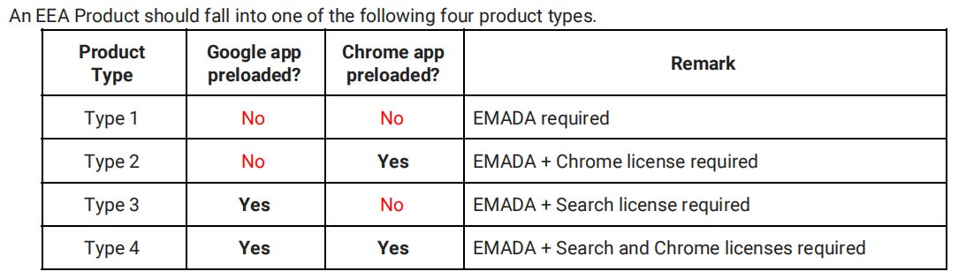

做Express Plus项目必须符合Type 4

## 和非EEA区别

### 1.用户感受区别：

A.如果是虚拟导航键，长按Home按键有特殊的花瓣动画效果

B.预置的GMS包APP可能有不同

根据所签的不同协议：Google Search，Chrome预置/不预置

根据地区，youtube等APP预置/不预置

预置的APP最低版本有特殊要求

1. 开机向导会有默认搜索选择界面

### 2.软件实现上的区别：

A.为虚拟Home按键长按动作添加特殊花瓣动画效果

B.预置特定的webview框架

C.根据Google Search，Chrome预置情况申明对应的Feature

D.添加Google指定的EEA补丁内容

E.Product Name属性需添加EEA后缀

F.添加特殊的oobconfig内容

G.根据出货地区做不同APP预置

H.系统申明特定的EEA Feature Flags

I.需要提交EEA V2 Compliance Checklist 报告给Google审批

## 参考内容

### EEA特有的开机向导中搜索引擎可选择界面

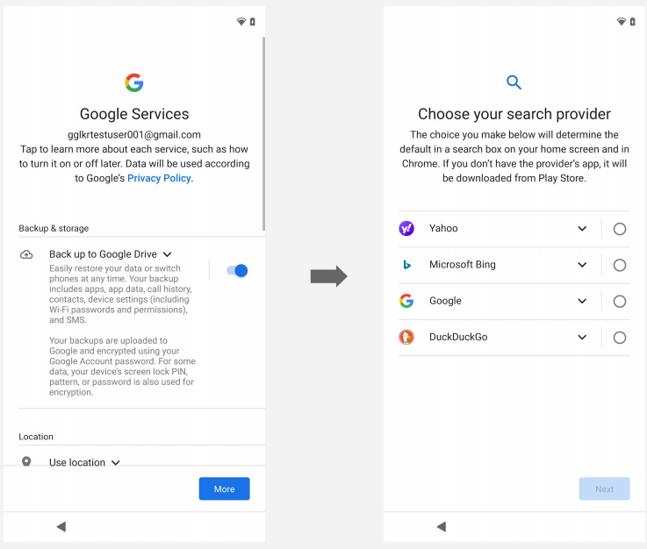

### EEA需专门申明的系统属性

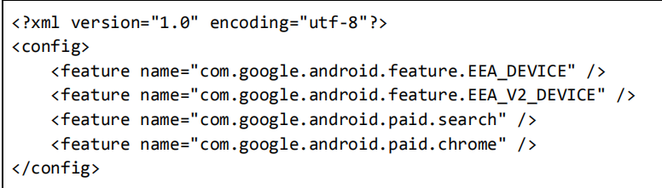

### EEA包括的国家

Austria

Belgium

Bulgaria

Croatia

Czech Republic

Denmark

Estonia

Finland

France

Germany

Greece

Hungary

Iceland

Republic of Ireland

Italy

Latvia

Lithuania

Luxembourg

Netherlands

Norway

Poland

Portugal

Romania

Slovakia

Slovenia

Spain

Sweden

United Kingdom